PROGRAMMAZIONE DIDATTICA ANNUALE

DI DIPARTIMENTO

ANNO SCOLASTICO 2019-20

DIPARTIMENTO DI RELIGIONE

VICENZA 30 settembre 2019

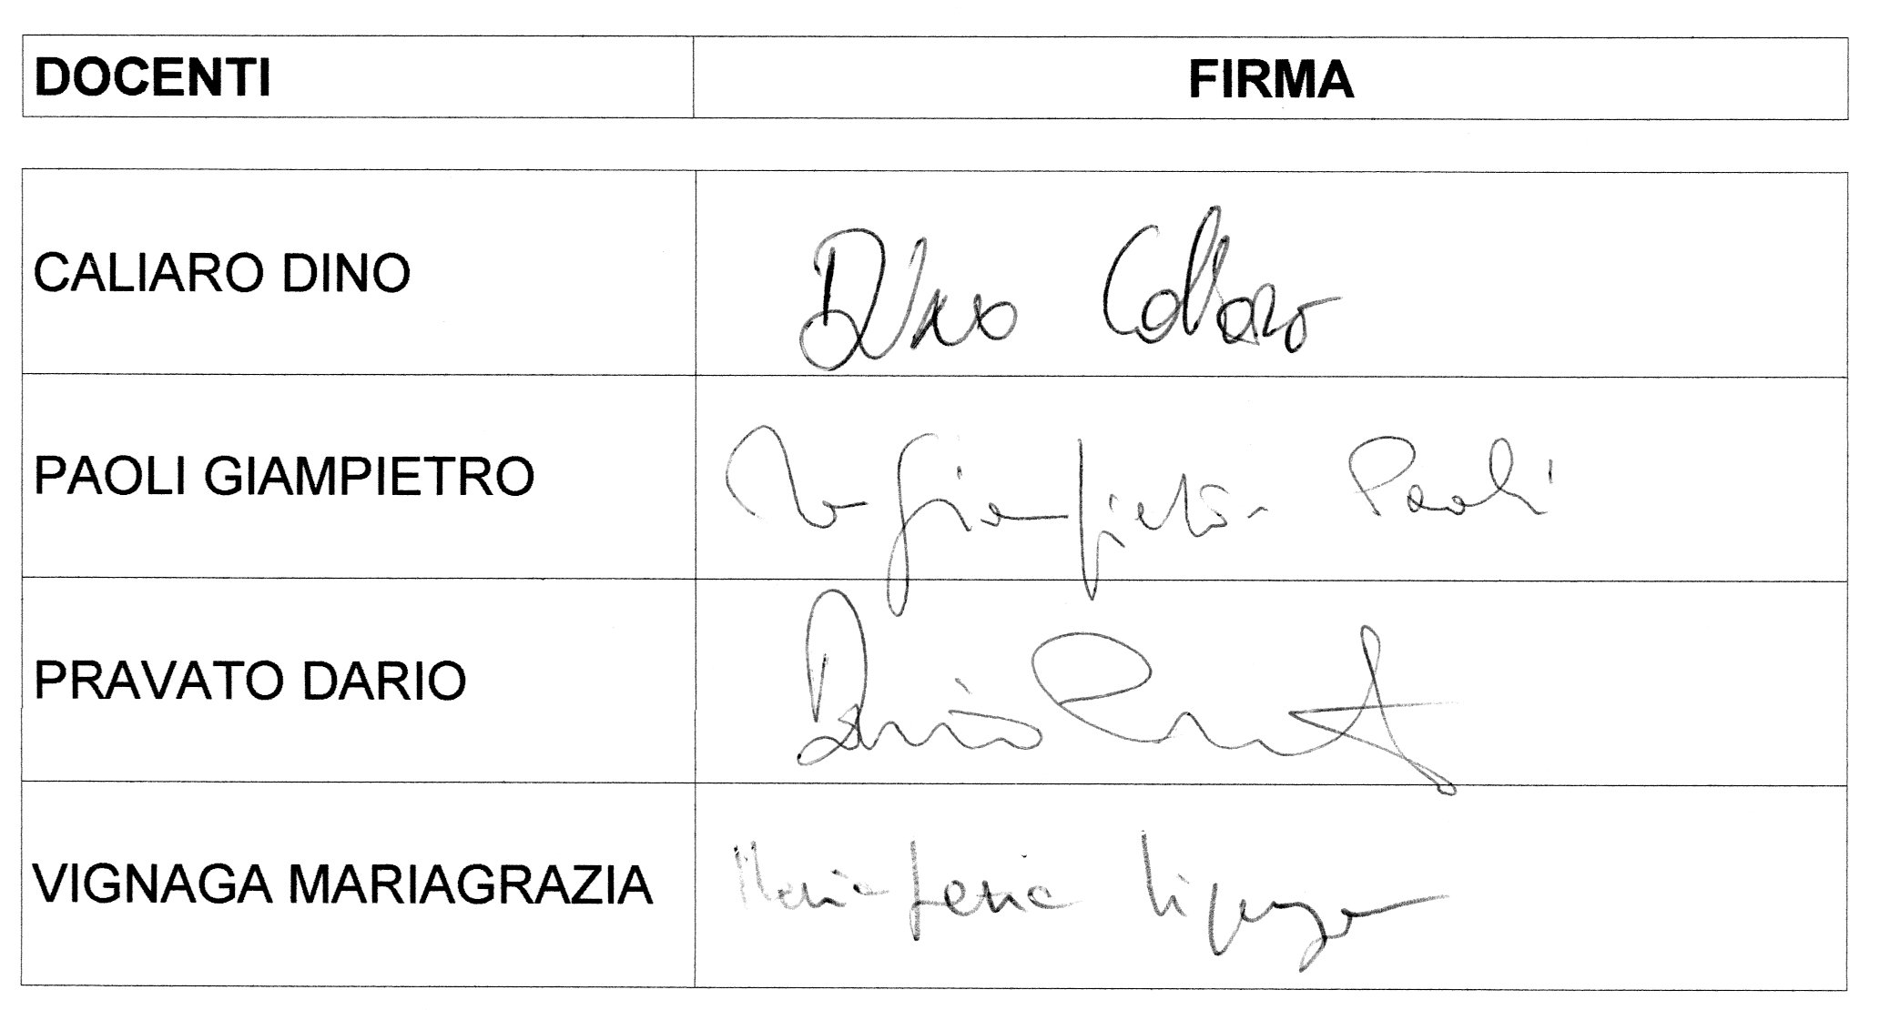

MATERIA RELIGIONE TUTTE LE CLASSI QUARTE

INDIRIZZO/I TUTTI

PROGETTO DIDATTICO DELLA DISCIPLINA

Tenuto conto:
- delle Linee guida per l'insegnamento della religione cattolica negli Istituti tecnici (in riferimento al DPR 15 marzo 2010 n. 88, alle Linee Guida per gli Istituti Tecnici di cui alla Direttiva n. 57 del 15 luglio 2010 e alla Direttiva n. 4 del 16 gennaio 2012);
- del fatto che la programmazione è declinata in “saperi minimi” integrabili, strada facendo, dal docente in collaborazione con i propri studenti;
- di quanto richiesto dal Piano dell’Offerta Formativa;
si definiscono i seguenti obiettivi in termini di:

COMPETENZE

- cogliere la presenza e l’incidenza del cristianesimo nelle trasformazioni storiche prodotte dalla cultura umanistica, scientifica e tecnologica;
- cogliere gli elementi fondanti di una scelta etica e confrontarsi con lo specifico dell’etica cristiana;
- porre la questione bioetica all’interno di un mondo tecnologico in continua evoluzione,
- situare il problema etico-sociale e ambientale entro coordinate di globalizzazione in confronto dialogico con i valori del cristianesimo e in dialogo con le altre religioni.

ABILITÀ

- Impostare le domande di senso interpretando adeguatamente la dimensione etica dell’uomo in confronto con il cristianesimo e in dialogo con le altre religioni e/o sistemi di significato;
- Affrontare tematiche di carattere etico utilizzando consapevolmente e, in modo corretto, le fonti autentiche del cristianesimo in un confronto aperto ai contributi della cultura scientifico-tecnologica.

CONOSCENZE

COSCIENZA, LIBERTÀ E LEGGE: QUALE ETICA?
- Il mondo contemporaneo e il relativismo etico
- Coscienza, legge e libertà
- Il decalogo e le beatitudini

BIOETICA E PROBLEMI SIGNIFICATIVI
- La vita umana e la dignità della persona
- Alcuni temi a scelta tra: il concepimento, la vita prenatale, l’interruzione di gravidanza, la fecondazione assistita, le biotecnologie, l’eutanasia, Il suicidio e la pena di morte.
UNA VITA EQUA E SOLIDALE
- La globalizzazione della vita umana
- Straniero, razza, immigrazione
- Per un’economia solidale: la giustizia, la legalità e la pace.
SPUNTI DI ETICA ECOLOGICA
- Ecologia e crisi ambientale
- Quale rapporto uomo-natura? Risposte tecniche, filosofiche, bibliche e del Magistero.

1. CONTENUTI DISCIPLINARI MINIMI ESPOSTI PER MODULI - UNITÀ DIDATTICHE
PERIODI DI ATTUAZIONE - DURATA

Modulo 1 - COSCIENZA, LIBERTÀ E LEGGE: QUALE ETICA?

Contenuti | Periodo  durata (ore)
Unità didattiche:  - Il mondo contemporaneo e il relativismo etico  - Coscienza, legge e libertà  - Lo specifico dell’etica cristiana  - Il decalogo e le beatitudini | Settembre  Novembre  (10)

Modulo 2 - BIOETICA E PROBLEMI SIGNIFICATIVI

Contenuti | Periodo  durata (ore)
Unità didattiche:  - La vita umana e la dignità della persona  - Le varie religioni di fronte ai problemi di bioetica  - Alcuni temi a scelta tra: Il concepimento, la vita prenatale, l’interruzione di gravidanza, la fecondazione assistita, le bio-tecnologie, l’eutanasia, Il suicidio e la pena di morte. | Dicembre  Gennaio  (8)

Modulo 3 - UNA VITA EQUA E SOLIDALE

Contenuti | Periodo  durata (ore)
Unità didattiche:  - La globalizzazione della vita umana  - Straniero, razza, immigrazione  - Per un’economia solidale: la giustizia, la legalità e la pace. | Febbraio  Aprile  (11)

Modulo 4 - SPUNTI DI ETICA ECOLOGICA

Contenuti | Periodo  durata (ore)
Unità didattiche:  - Ecologia e crisi ambientale  - Quale rapporto uomo-natura?  - Risposte tecniche, filosofiche, bibliche  - Spunti di discussione dal magistero di Papa Francesco | Maggio  (4)

2. METODOLOGIE

- Lezione frontale e/o partecipata
- Coinvolgimento degli alunni in lavori personali e/o di gruppo
- Lettura e comprensione di testi scelti
- Utilizzo di Internet e delle tecnologie multimediali

3. MATERIALI DIDATTICI

- Libro di testo
- Appunti dell’insegnante
- Articoli da quotidiani o riviste
- Fotocopie di testi selezionati dal docente
- Tecnologie informatiche e multimediali

4. TIPOLOGIA E NUMERO DELLE PROVE DI VERIFICA

- Verifiche orali
- Valutazione dei quaderni di lavoro degli allievi
- Valutazione dei lavori di gruppo
- Valutazione degli interventi spontanei degli allievi

TIPO DI VERIFICA* | 1° PERIODO  numero minimo | 2°PERIODO  numero minimo | ott | nov | dic | mar | apr | mag
QUESTIONARI /  LAVORI DI GRUPPO | 1 | 1
PROVE ORALI /  PROVE SCRITTE | 1 | 1
* Tra ottobre e dicembre e tra marzo e maggio, i docenti si impegneranno a somministrare diverse tipologie di verifica per giungere ad una valutazione rispettosa e fedele degli interessi e delle potenzialità dei singoli alunni.

5. GRIGLIA DI VALUTAZIONE (elaborata dal Dipartimento)

 | Conoscenze | Linguaggio | Partecipazione | Interesse | Impegno
OTTIMO | approfondite articolate | specifico elaborato efficace | responsabile  collaborativa | costruttivo  e trainante | rigoroso
DISTINTO | approfondite | chiaro pertinente | propositiva | costruttivo | diligente
BUONO | complete | corretto | attiva | collaborativo | regolare
DISCRETO | abbastanza complete | abbastanza adeguate | corretta | soddisfacente | mirato
SUFFICIENTE | generalmente approssimative | appena appropriato | superficiale | complessivamente adeguato | discontinuo
INSUFFICIENTE | molto carenti  inesistenti | scorretto inadeguato | di disturbo | scarso / assente | inesistente

